SVĚTLO NA JÓGU
seminář jÓGy
V NEDĚLI 27. 9. OD 11.00 DO 16.00 SPOLEČNÝ PIKNIK VE 13.00 V PŘÍRODĚ
Pět vájů dechu
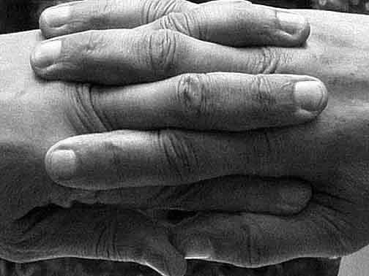

1.apánavájů

Očistná váju míří dolů a ven z oblasti podbříšku
VZTAHUJE SE KE DVĚMA SPODNÍM ČAKRÁM

2.samánavájů

Pohybuje se z okrajů těla do oblasti pupíku a našeho jádra,

kde zásobuje energií náš vnitřní oheň
VZTAHUJE SE KE TŘETÍ ČAKŘE

3.pránavájů

Proudí do oblasti srdce a přináší povznesení a sílu
VZTAHUJE SE KE ČTVRTÉ ČAKŘE

4.udánavájů

Proudí v kruhu kolem hlavy a krku, přináší energii pro naší seberealizaci
VZTAHUJE SE KE KRČNÍ ČAKŘE

5.vjánavájů

Pohybuje se z našeho středu celým tělem až do končetin.

Chceme pOUZE CÍTIT SVŮJ VLASTNÍ DECH,

prožívat naprostou bdělost bez činnosti, NAPROSTÉ UVOLNĚNÍ
VZTAHUJE SE K CELÉMU TĚLU

NEZÁVAZNÉ informace A PŘIHLÁŠENÍ na ČÍSLE 777882332
světlo na jógu www.joga999.cz petr němeček

